2015年全国普通高等学校招生统一考试
上海生物试卷
考生注意：
1. 满分150分。考试时间为120分钟。
2． 答第Ⅰ卷前，考生务必在答题卡上用钢笔或圆珠笔清楚切写姓名、准考证号、校验码，并用铅笔正确涂写准考证号和校验码。
3． 第Ⅰ卷由机器阅卷，答案必须全部涂写在答题纷上。考生应将代表正确答案的小方格用铅笔涂黑。注意试题题号和答题纸编号一一对应，不能错位。答题需要更改时，必须将原选项用橡皮擦去，在新选择。答案不能写在试卷上，写在试卷上一律不给分。

一、选择题（共60分，每小题2分。每小题只有一个正确答案）
1．当环境温度接近体温时，人体维持体温恒定的散热方式是
A．蒸发 B．传导 C．辐射 D．对流
2．原核生物都具有的结构是
A．质膜和核膜 B．线粒体和核膜
C．质膜和核搪体 D．线粒体和核糖体
3．细菌共有的特征是
①光学显微镜下可见 ②具有细胞结构 ③属于二倍体 ④能寄生
A．①② B．①④ C．②③ D．③④
4．若在低倍显微镜下用目镜侧微尺测量细胞长径（如图1），则转换高倍物镜后观察到的图像是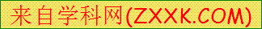
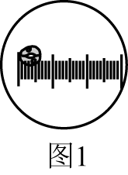
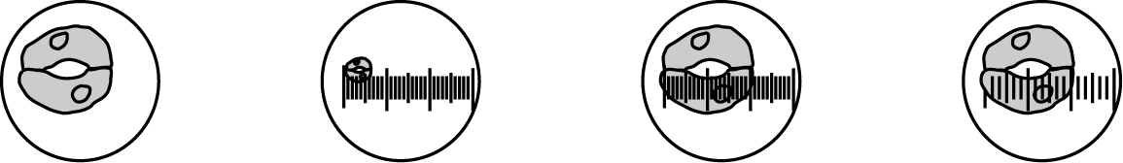
A． B． C． D．
5．将血液中胆固醇运送到全身组织的主要脂蛋白是
A．乳糜微粒 B．低密度脂蛋白
C．高密度脂蛋白 D．极低密度脂蛋白
6．图中显示物质和跨膜出细胞，下列叙述正确的是
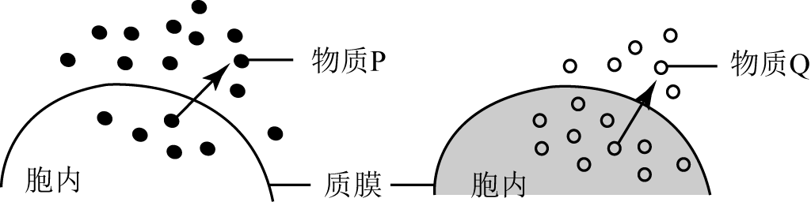
A．物质可能是氧气
B．物质一定是水分子
C．物质和出细胞都需要载体
D．物质和出细胞未必都捎耗能量
7．利用枯草杆菌生产分泌性中性蛋白酶，以下符合该酶分离纯化的正确流程是
①制成酶制剂 ②发酵液过滤 ③冷冻干燥 ④层析法提纯蛋白酶
A．③①④② B．②④③① C．③④②① D．②④①③
8．丁型肝炎病毒（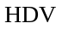）感染肝细胞后，必须在乙型肝炎病毒（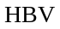）辅助下才能复制。以下论述正确的是
A．抑制一定能抑制
B．的感染会促进的感染
C．血清中检测出抗原不一定能测出抗原
D．血清中检测出抗原则一定能测出抗原
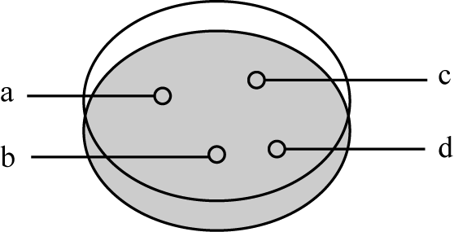
9．在涂布有大肠杆菌的培养基上进行抑菌实验，在、、处分别贴浸有不同抗生素（浓度相同）的无菌滤纸片，处滤纸片浸有无菌水。培养后的结果如图。以下判断错误的是
A．处抑菌效果小于处 B．处的滤纸片没有沥干
C．处抗生素无效 D．为对照
10．当人体处于安静状态时，下列说法中正确的是
A．交感神经占优势，代谢增强，血压升高
B．交感神经占优势，血糖降低，胃肠蠕动减慢
C．副交感神经占优势，呼吸减慢，血流量增加
D．副交感神经占优势，代谢降低，胃肠蠕动加快
11．葡萄糖的无氧分解过程中，选项中各产物出现的先后顺序正确的是
①酒精 ②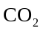 ③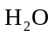 ④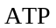 ⑤乳酸 ⑥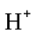 ⑦丙酮酸
A．⑥⑦⑤① B．③②①⑤ C．④⑦②① D．③④②⑤
12．气味会导致鼻孔气体吸入量变化，但与声音无关（如图4）。研究显示即使在睡眠过程中，多次给予诸如狗叫声、愉悦气味或猫叫声，厌恶气味强化后，所形成的条件反射在醒来后依然存在。下列组合中最能证明声音和气体吸入量间建立条件反应的是（ ）
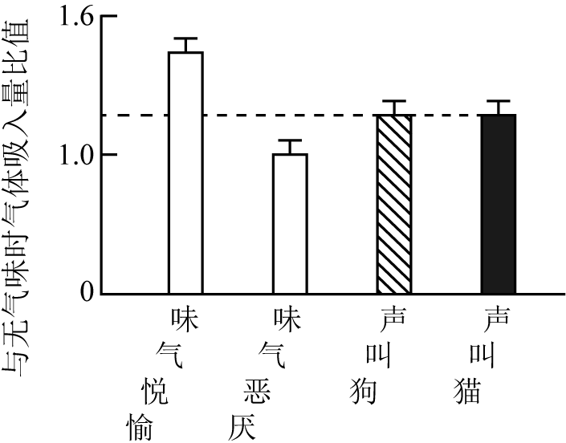
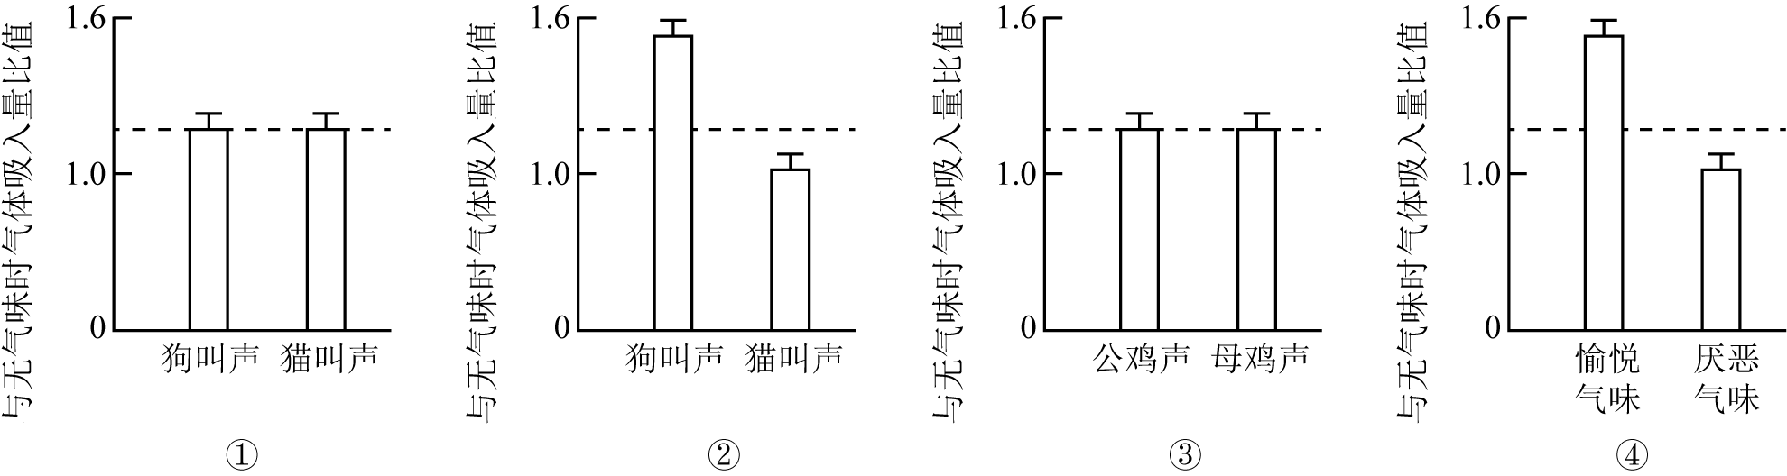
A．①③ B．①④ C．②③ D．②④
13．下列关于感受器及其功能的叙述中正确的是
A．感受器对不同感觉信息表现出高度的选择性
B．视网膜中视锥细胞获取光亮信息并转换成神经冲动
C．蝰蛇颊窝、人温度感受器以及昆虫触角都属于物理感受器
D．感受器的功能是将各种不同的感觉信息转换为神经冲动并产生感觉
14．下列细胞中，其无氧呼吸过程会以乳酸为主要产物的是
A．密闭塑料袋中苹果的细胞
B．用于制作酒精的酵母菌
C．剧烈奔跑时的马骨骼肌细胞
D．浇水过多的青菜根部细胞
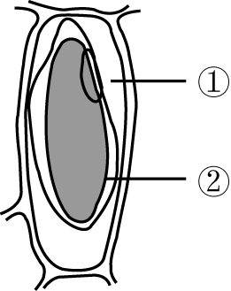
15．将紫色洋葱鳞叶外表皮细胞置于30%蔗糖溶液中数分钟后，用清水引流，重复多次，则在此过程中图中所示细胞中
A．区域①扩大，区域②紫色变浅
B．区域①缩小，区域②紫色加深
C．区域①扩大，区域②紫色不变
D．区域①缩小，区域②紫色变浅
16．植物顶芽分生组织特有的功能是
A．进行光合作用
B．向光弯曲生长
C．类似动物干细胞
D．吸收水分和无机盐
17．B淋巴细胞经抗原刺激后增殖并分化成浆细胞和记忆B细胞；T淋巴细胞经抗原刺激后直接参与消灭抗原细胞或病原体。这两大类淋巴细胞被抗原激素的机理是
A．淋巴细胞对抗原分子或病原体的吞噬行为
B．淋巴细胞表面受体对抗原分子的特异性识别
C．淋巴细胞膜与糖脂类抗原分子之间的融合作用
D．B细胞抗体或T细胞淋巴因子对抗原分子的特异性结合
18．若N个双链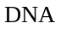分子在第一轮复制结束后，某一复制产物分子一条链上的某个C突变为T，这样在随后的各轮复制结束时，突变位点为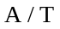碱基对的双链分子数与总分子数的比例始终为
A．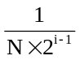 B．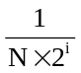 C．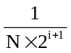 D．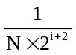
19．在双螺旋模型搭建实验中，使用代表氢键的订书钉将代表四种碱基的塑料片连为一体，为了逼真起见，A与T之间以及C与G之间最好分别钉
A．2和2个钉 B．2和3个钉
C．3和2个钉 D．3和3个钉
20．A、B型血友病分别由于凝血因子（Ⅶ和Ⅳ）缺失导致。图6显示了两种凝血因子基因和红绿色盲基因在X染色体上的位点。一对健康夫妇（他们的双亲均正常）生育了四个儿子：一个患有色盲和血友病，一个患有血友病，一个患有色盲，一个正常。若不考虑基因突变，则母亲体细胞中X染色体上基因位点最可能是
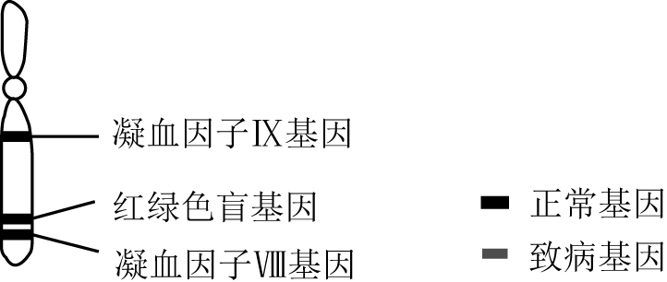
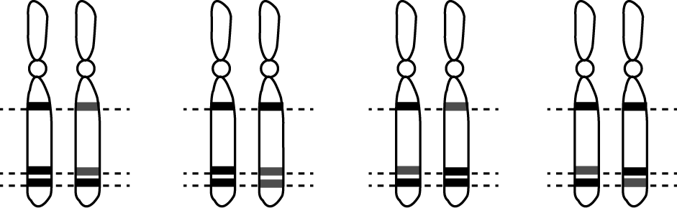
A． B． C． D．
21．从新鲜的菠菜叶片提取叶绿体色素，发现提取液明显偏黄绿色，最可能的原因是
A．加入的石英砂太多
B．没有加入碳酸钙
C．用脱脂棉过滤不彻底
D．一次加入过多无水乙醇
22．图7显示成纤维细胞在调控过程中的定向转化，其中，①、②、③分别表示
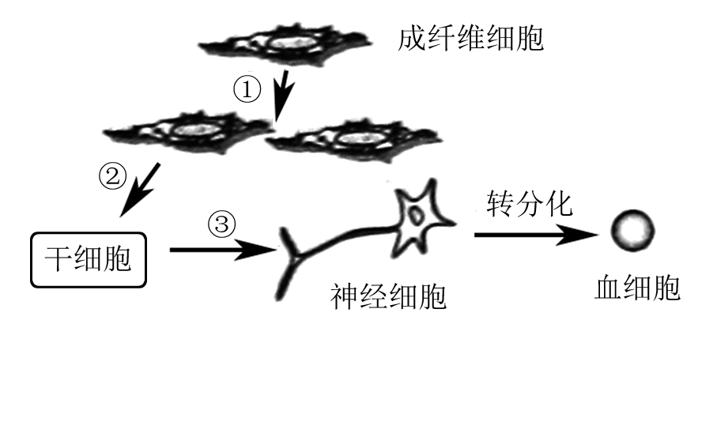
A．分裂、分化、去分化
B．分裂、转分化、分化
C．分裂、去分化、转分化
D．分化、去分化、转分化
23．有关“观察牛蛙的脊髓反射现象”实验，下列说法正确的是
A．若不去掉脑，将观察不到搔扒反射
B．该实验表明脊髓可以不依赖于大脑调节一些生理活动
C．环割并去掉脚趾皮肤的目的是让搔扒反射现象更加明显
D．由于蛙腹部和脚趾尖都有感受器，刺激两处都会出现搔扒反射
24．植物根部有向若背光侧生长的特性。将萌发中的幼苗呈水平状用细线悬挂在只能获得单向光照的盒中气培（空气湿度完全满足幼苗的生长需要），装置如图8所示。一段时间后，幼苗的生长方向最可能是
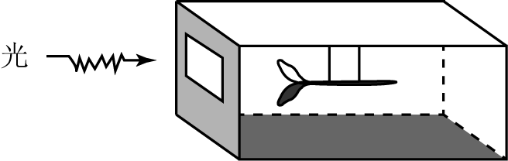
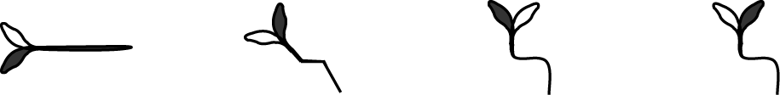
A． B． C． D．
25．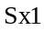基因的表达是果蝇胚胎向雌性方向发育的必要条件，仅在含两条X染色体的受精卵中表达。因而，失去Y染色体的果蝇呈
A．可育雌性 B．不育雄性 C．可育雄性 D．不育雌性
26．早金莲由三对等位基因控制花的长度，这三对基因分别位于三对同源染色体上，作用相等且具叠加性。已知每个显性基因控制花长为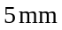，每个隐性基因控制花长为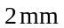。花长为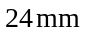的同种基因型个体相互授粉，后代出现性状分离，其中与亲本具有同等花长的个体所占比例是
A．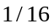 B．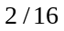 C．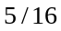 D．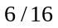
27．图9显示一对表型正常的夫妇及其智障儿子细胞中的两对染色体（不考虑受精和胚胎发育过程中的任何情况下造成）异常的根本原因是
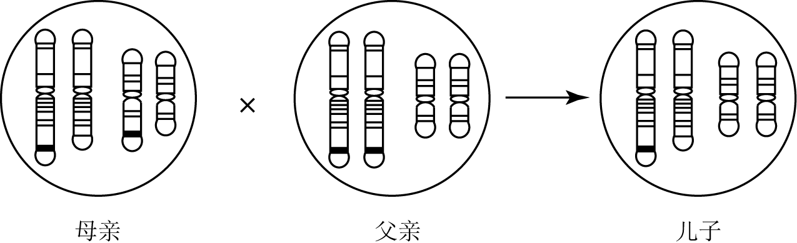
A．父亲染色体上的基因发生突变
B．母亲染色体上的基因发生突变
C．母亲染色体发生缺失
D．母亲染色体发生易位
28．以下4支试管置于适合的温度下，经过一定时间后能产生的是
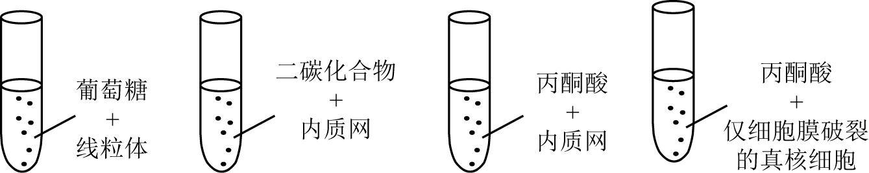
A． B． C． D．
29．一些细菌能借助限制性核酸内切酶抵御外来入侵者，而其自身的基因组经预先修饰能躲避限制酶的降解。下列在动物体内发生的过程中，与上述细菌行为相似的是
A．巨噬细胞内溶酶体杀灭病原体
B．T细胞受抗原刺激分泌淋巴因子
C．组织液中抗体与抗原的特异性结合
D．疫苗诱导机体产生对病原体的免疫
30．大多数生物的翻译起始密码子为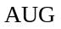或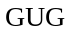。在图10所示的某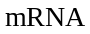部分序列中，若下划线“0”表示的是一个决定谷氨酸的密码子，则该的起始密码子可能是
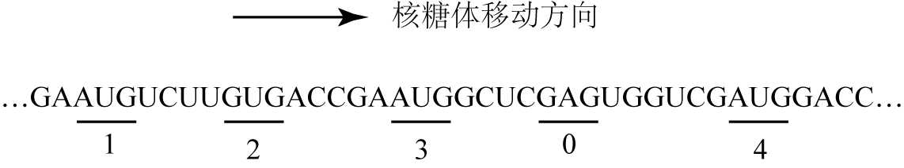
A．1 B．2 C．3 D．4

二、综合题（共90分）
（一）回答下列有关生物进化与多样性的问题。（9分）
对某保护区的鸟类资源调查后共发现54科390种鸟类。其中北坡有31科115种，南坡有54科326种。
31．造成该保护区南坡物种远比北坡丰富度高的可能因素是______（多选）。
A．面积 B．气候 C．水文 D．地貌
32．图11显示了该保护区内古北界等三大类鸟的垂直分布格局，由图可知，物种丰富度最大出现在海拔______。
A．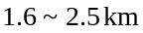 B．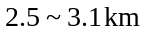 C．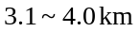 D．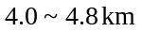
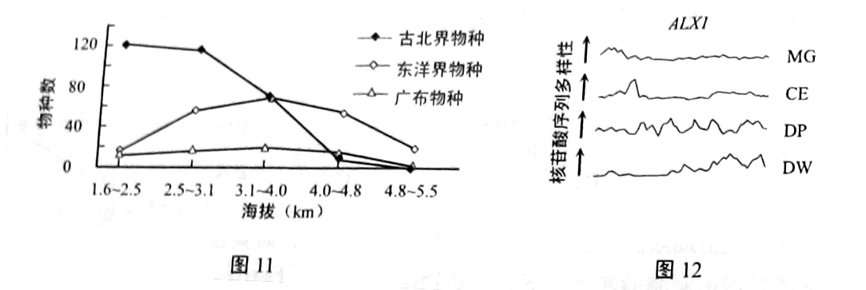
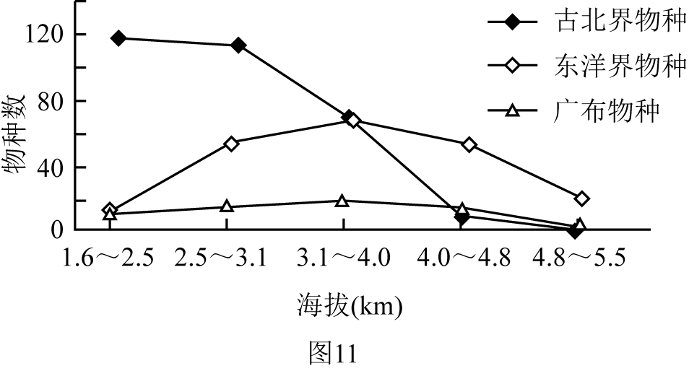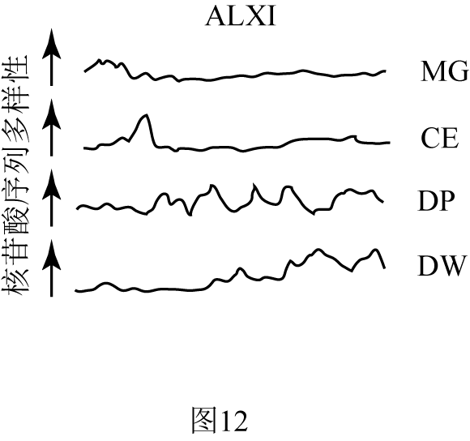
研究显示，保护区内地雀味的形态与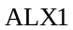基因高度相关。图12显示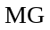、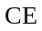、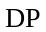、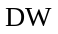四种地雀基因的核苷酸序列多样性。
33．测定该基因序列可为生物进化提供_______证据。据图推测，与其他物种的亲缘性由近及远的顺序是___________。
A．、、 B．、、
C．、、 D．、、
图13显示基因型（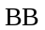、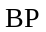和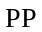）与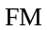地雀喙形态的关系。
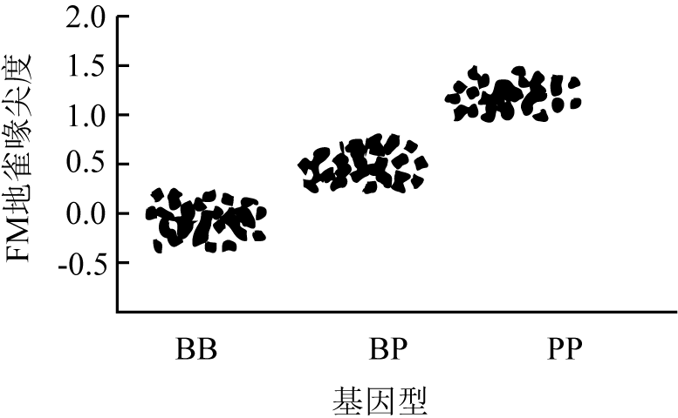
34．在该保护区内共发现具有钝喙、尖喙和中间型地雀的数量分别为260只、180只和360只，则的基因频率是__________。

（二）回答下列有关细胞结构与细胞分裂的问题。（10分）
在哺乳动物细胞有丝分裂的某个时期，一条染色体复制后，形成两条染色单体，随后一种叫动粒的蛋白质结构在着丝粒处以背对背的方式装配形成，并各自与细胞相应一极发出的纺锤丝结合。
35．在以下细胞结构中准确挑选出相关结构并用单向箭头“→”写出构成染色体的蛋白质在细胞内的翻译及运输路径：______________。
细胞膜 核膜/核孔 染色体 内质网 核仁
线粒体 核糖体 溶酶体
36．动粒与纺锤丝的结合，最可能发生在_______。
A．分裂期前期 B．分裂期中期
C．分裂期后期 D．分裂期末期
图14表示某哺乳动物细胞有丝分裂形成子细胞的过程。有丝分裂中动粒指向细胞的哪一极，染色体就被这一极中心体发出的纺锤丝拉向这一极。
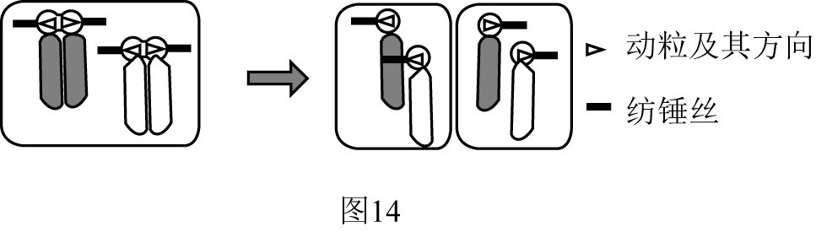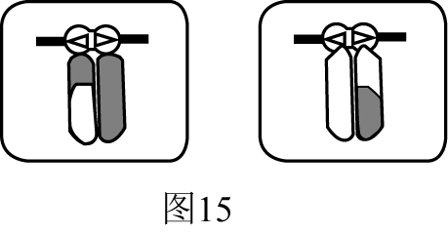
37．根据图14所示有丝分裂过程中动粒的定向模式，推测分裂得到图15所示细胞的初级卵母细胞中，动粒定向模式是下列的________。
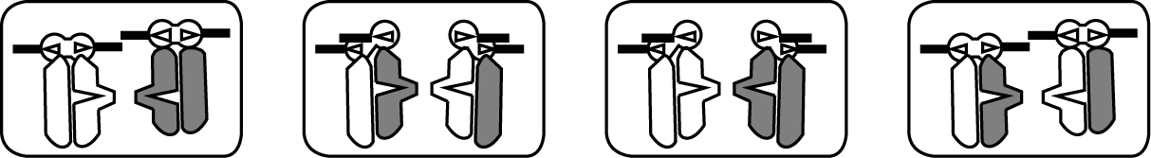
A． B． C． D．
科学家发现，动粒的一种蛋白因子、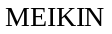在小鼠卵母细胞内的缺失会导致不能形成可育配子。图16和图17表示缺失对小鼠卵母细胞减数分裂过程的影响。
38．就正常小鼠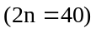而言，在减数第二次分裂前期，次级卵母细胞内的分子数为_______个，含有中心体_______个。
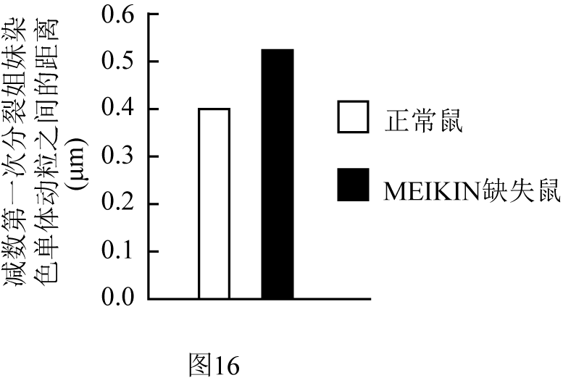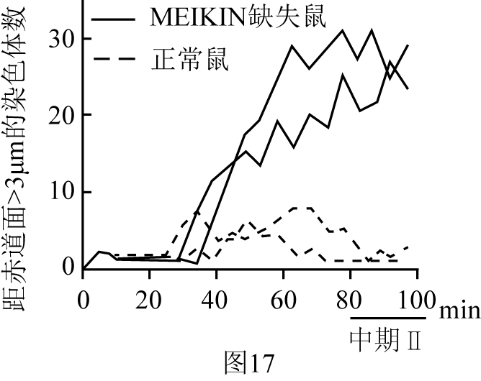
39．结合图16和图17，运用已有知识分析缺失小鼠减数分裂过程中出现的现象是
（多选）。
A．减数第一次分裂中，部分同源染色体未分开
B．减数第一次分裂中，部分姐妹染色单体分开
C．减数第二次分裂中期，部分染色体远离赤道面
D．减数第二次分裂中期，姐妹染色单体分向细胞两极
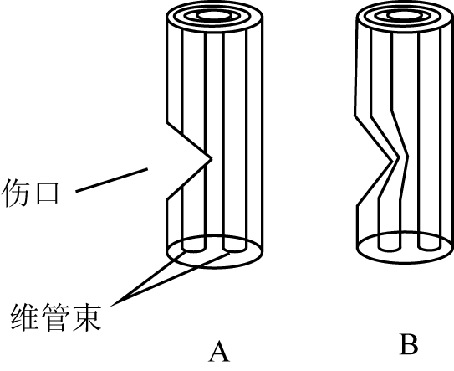
（三）回答下列有关植物生长与激素调节的问题。（11分）
40．仅在茎的中部将束切断（如图18A），在不断绝正常生长素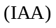来源的情况下，一段时间后会发生如图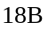样的变化，该现象说明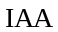具有的功能是____________（多选）。
A．促进细胞休眠 B．促进细胞分裂
图18
C．促进细胞分化 D．促进细胞破裂
科学工作者用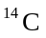标记的从完成了以下四组实验（图19）。
41．根据图19，运输的规律可归纳为。
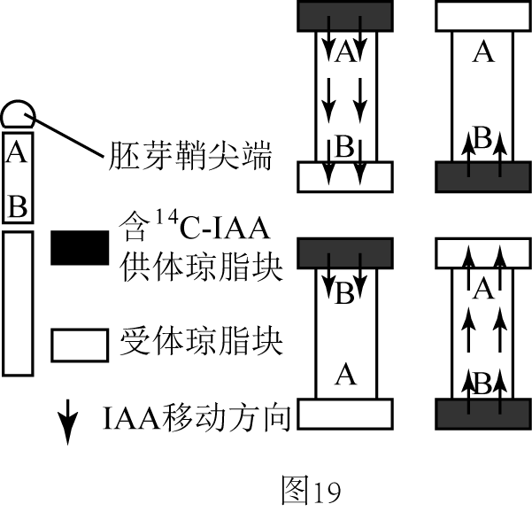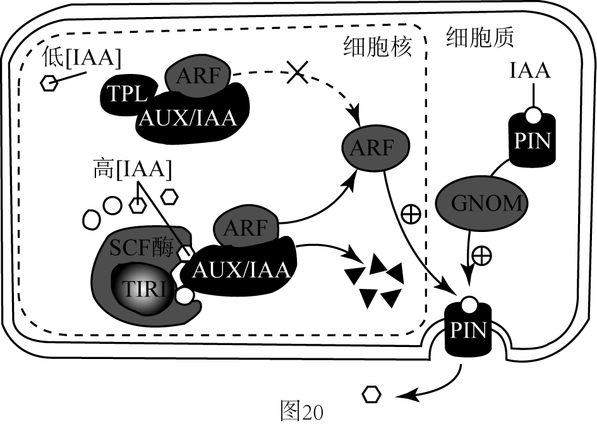
实验表明，的短距离运输以细胞到细胞的方式进行，且输入与输出细胞的载体不同，其中输出与PIN蛋白相关。PIN蛋白会通过胞吐（依赖于生长素应答因子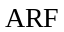）输出，图20为部分作用机理。
42．据图20判断下列表述正确的是（多选）。
A．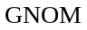蛋白活性增强，抑制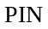蛋白胞吐
B．、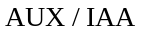与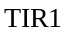蛋白结合，促进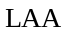输出
C．高浓度促进被分解为碎片
D．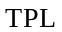与蛋白结合物含量升高，无助于的输出
43．若植物茎某处的浓度恰好为最适生长浓度，假设顶芽细胞的蛋白被持续抑制，则对茎该处的生长_______。
A．有利 B．不利 C．无影响 D．不确定
44．结合蛋白的功能，解释顶端优势现象中“顶芽优先生长”（不考虑侧芽）的原理是____________。

（四）回答下列有关微生物的问题。（9分）
霍乱弧菌（图21）经口感染，通过胃到达小肠，在小肠黏膜细胞的表面生长繁殖并产生霍乱肠毒素，后者导致感染人群腹泻甚至死亡。

45．霍乱弧菌能穿透粘液层（分布于小肠黏膜细胞表面）通常借助于__________。
A．肠道的蠕动 B．消化液的流动
C．细菌鞭毛的运动 D．小肠上皮细胞微绒毛的摆动
用含硫代硫酸钠、柠檬酸钠、胆酸纳、蔗糖的培养基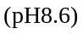能从天然样品中有效地分离出霍乱弧菌。
46．这种培养基属于______。
A．酸性通用 B．碱性通用 C．酸性选择 D．碱性选择
研究显示、霍乱肠毒素为蛋白质，其编码基因位于噬菌体基因组中．无毒型霍乱弧菌经噬菌体感染后，会转变为产毒素的菌株，且其子代细菌即便在无噬菌体感染的条件下，同样能稳定维持其产毒素特性。
47．造成霍乱弧菌这一特点的机制可能是______。
A．霍乱肠毒素在霍乱弧菌细胞分裂时分裂子代细胞
B．霍乱肠毒素能选择性杀死不含毒素编码基因的霍乱弧菌
C．噬菌体感染霍乱弧菌后增殖了大量且稳定的噬菌体
D．噬菌体在感染霍乱弧菌期间将其基因组插入至宿主基因组上
48．不食不洁生水和生贝壳类海产品是防止霍乱发生措施之一，这属于传染病预防措施中的
_________。
49．下列各图中，能准确反映霍乱弧菌疫苗接种者血清中抗霍乱弧菌抗体的浓度随时间变化趋势的是_____。
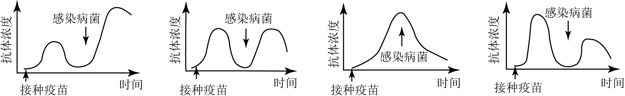
A． B． C． D．

（五）回答下列有关光合作用的问题。（12分）
研究发现植物能对温度的变化做出适应性改变。将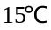生长的绣线菊A和绣线菊B置于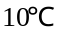下低温处理一周，分别测定两种植物低温处理前后最大光合速率（图22）、光补偿点（图23）以及叶肉细胞叶绿体内蛋白质表达量的变化（表1）。
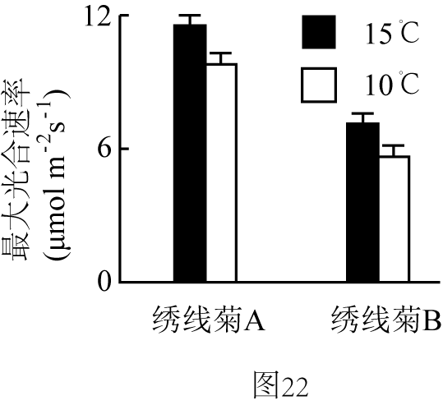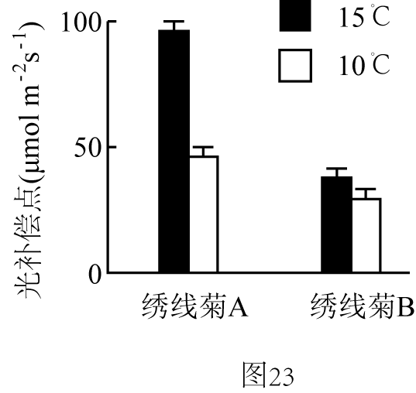
表1
蛋白质序号 | 蛋白质名称或功能 | 绣线菊A |  | 绣线菊B
蛋白质序号 | 蛋白质名称或功能 | 处理前  表达量 | 处理后  表达量变化 | 处理前  表达量 | 处理后  表达量变化
① | 合成酶 | 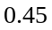 | 不变 | 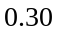 | 下降
② | 固定二氧化碳的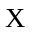酶 | 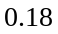 | 下降 | 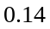 | 不变
③ | 传递电子 | 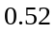 | 下降 | 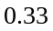 | 下降
④ | 固定二氧化碳的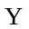酶 |  | 不变 | 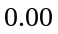 | 上升
50．经过类囊体上酶①的方向是_________（从高浓度到低浓度/从低浓度到高浓度/双向）；蛋白质③位于__________；酶④位于__________。
51．结合表1数据，概括绣线菊A在低温处理前最大光合速率高于绣线菊B的原因：_______________。
52．运用已有知识，结合表1数据分析低温处理后两种绣线菊最大光合速率下降（图22）的共同原因是：（1）____________________；（2）_____________________。
53．光补偿点指植物光合作用吸收的等于呼吸作用释放的时所对应的光强。据图23分析，更适于在北方低温弱光环境下生存的是，这是因为低温处理后。
A．绣线菊A光补偿点下降，说明其在低温下利用弱光的能力更强
B．绣线菊A光补偿点降幅显著大于绣线菊B的降幅，说明其低温诱导的效率更高
C．绣线菊B光补偿点显著低于绣线菊A，说明其在低温下利用弱光的能力更强
D．绣线菊B光补偿点降幅小，说明低温对其的诱导效率更高
54．综合本题的图、表数据，表明植物适应低温的原理是_____（多选）。
A．增加细胞呼吸速率
B．降低最大光合速率
C．增加光合作用相关酶的种类
D．改变光合作用相关蛋白的表达量

（六）分析有关猫毛色遗传的资料，回答问题。（12分）
猫的毛皮有的呈纯色（如白色、黄色、黑色等），有的呈色斑，两者合称为毛色性状，其控制基因遵循孟德尔遗传规律，决定毛色的一组复等位基因及其拉制性状如图24。
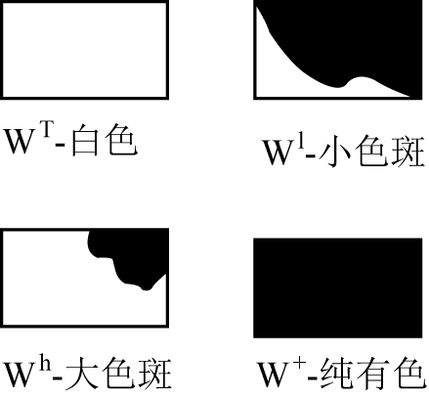 | 表2
 | 杂交组合 | 表现型及数量（只）
 | 杂交组合 | 白色 | 小色斑 | 大色斑 | 纯有色
 | 白色白色 | 147 | -- | -- | 52
 | 白色纯有色 | 105 | -- | 99 | --
 | 小色斑大色斑 | -- | 46 | 102 | 50
 | 小色斑小色斑 | -- | 172 | -- | 55
55．将不同毛色的猫进行杂交，实验结果如表2（不考虑基因突变和交换）。据表2分析，控制毛色这一组复等位基因的显性顺序是_______________。
猫的毛色性状由毛色基因W和色素淡化基因C共同决定，两者相互不连锁，色素淡化基因C包括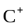（原有毛色）、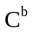（奶白色）、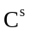（纯白色）、c（白化）。其中，和对呈隐性，对c呈显性，且基因C对基因W有抑制作用（除外）。
56．基因型分别为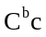和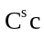的两只猫交配，出现四种颜色不同的猫，其中与亲本表现型不同的两种颜色的猫交配，它们生育的F₂的表现型及比例是__________________。
57．考虑基因W与基因C的共同作用，若一只黑尾白猫没有白化基因且两对基因都杂合，则此猫的基因型是______________。
58．基因型分别为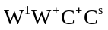与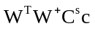的两只猫交配，生育出白色小猫的可能性是
_________。

（七）分析有关人体内环境调节的资料，回答问题。（9分）
研究人员构建了用特定光束控制神经元激活的小鼠模型，以考察X神经元对体内水分平衡的作用。图25显示的是小鼠在不同条件下一定时间内的饮水（即舔水）行为。对照条件为无光刺激（“－光”），实验条件为有光刺激（“＋光”），两种条件下各尝试了6次，阴影部分表示光刺激时间。图中每一个小竖线代表小鼠的一次舔水动作。
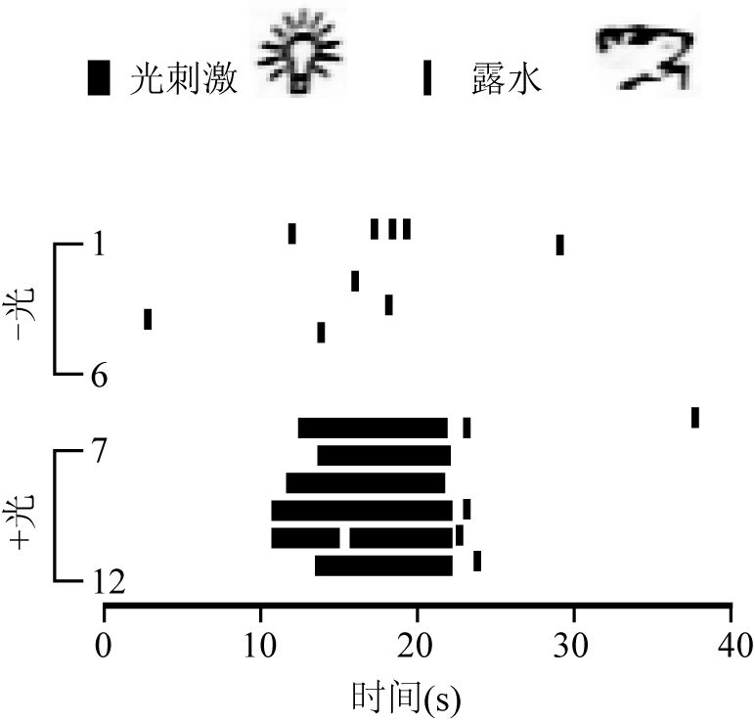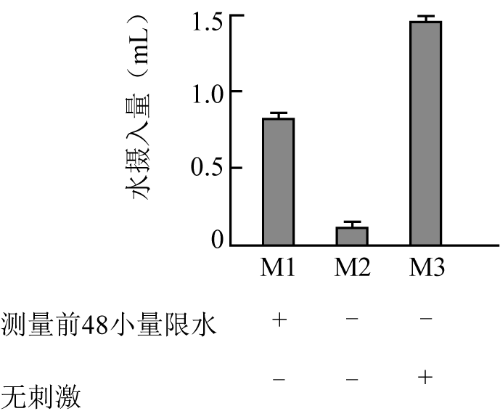
59．根据已有知识，X神经元应位于______。
60．结合图25，光刺激10秒后，将导致小鼠的血浆渗透压______，引起脑内_______分泌量减少，从而调节水平衡，这种调节方式为____________。
61．图26显示了接受不同处理的三组小鼠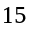分钟内的饮水量。据此结果，可得到结论：____________。
62．光刺激15分钟导致肾脏功能障碍的小鼠体内水分向细胞内液转移，引起细胞水肿。这种情况发生在神经细胞时，将会引起嗜睡、烦躁、昏迷等，其原因是____________。
A．神经细胞神经递质合成减少
B．神经细胞内电解质浓度降低
C．神经细胞质膜上递质受体减少
D．神经细胞质膜上离子通道数量减少

（八）分析有关科学探究的资料，回答问题。（9分）
【研充背景】越来越多的研究证实，从酵母、果蝇到哺乳动物小鼠，饮食限制能显著延长成年生物体的寿命。
【提出提问】日常饮食成分复杂，究竞哪种成分与寿命延长相关？
【形成假设】限制食物中的某种成分会显著影响成年小鼠的寿命。
【实验设计】为证明上述假设而设计的实验记录如表3所示。
表3
实验组别（X） | 检测参数（Z） | 实验变量（Y）
实验组别（X） | ↘ | 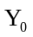 | 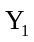 | 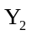 | 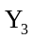 | ……
成年小鼠（对照组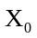） |  | 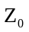
成年小鼠（实验组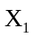） |  |  | 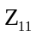 | 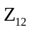 | 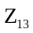 | ……
63．在本研究中，实验对象选择小鼠相比选择酵母或果蝇的优势是小鼠________。
A．采取有性生殖
B．与人类亲缘关系更近
C．生命周期更长
D．遗传学研究更系统深入
64．在本研究中，若是蛋白质，较合理的实验变量和应设计为、。
【实施实验】对照组喂养正常食物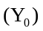，实验组限制食物中的某种成分，然后记录小鼠的存活情况（即检测参数Z）。
【数据处理】
65．在图27所示的实验数据处理方式中，有助于对本研究假设作出迅速且准确判断的是
_______（多选）。
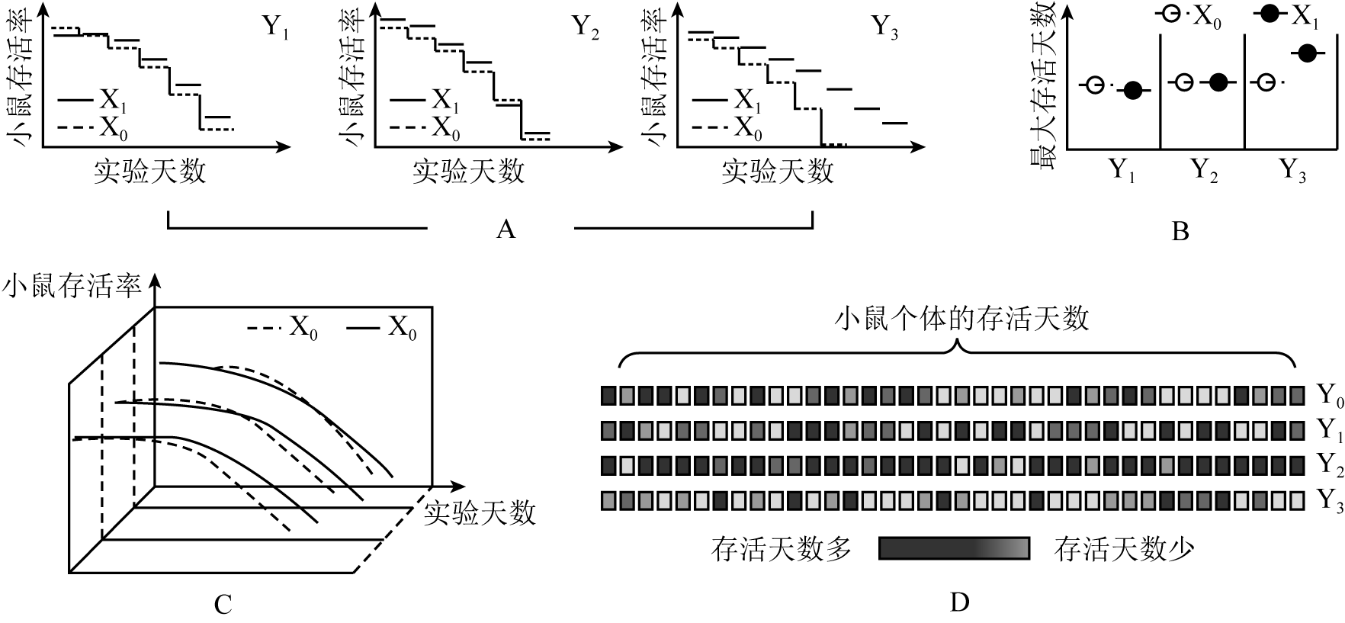
【实验扩展】
66．若初步实验结果显示蛋白质限制对实验小鼠寿命延长具有显著效果，那么就实验变量Y而言，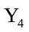和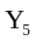的合理选择是_____和_____（从下列项目中选择）。
①基因工程蛋白产物 ②蛋白质种类 ③氨基酸种类 ④多肽链长度
67．为确定饮食成分中蛋白质的含量，可采用双缩脲法。该方法所用的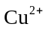试剂与多肽链中的肽键反应，形成_____色络合物。

（九）回答下列有关遗传信息传递与表达的问题。（9分）
如图28A所示，质粒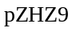上含有X抗生素抗性基因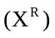和Y抗生素抗性基因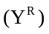。其中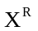内部含有限制酶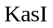识别序列，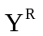内部含有限制酶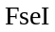、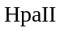、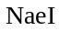、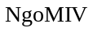识别序列，五种酶的识别序列如图28B（▼表示切割位点），且这些识别序列在整个质粒上均仅有一处，目的基因内部不存在这些识别序列。
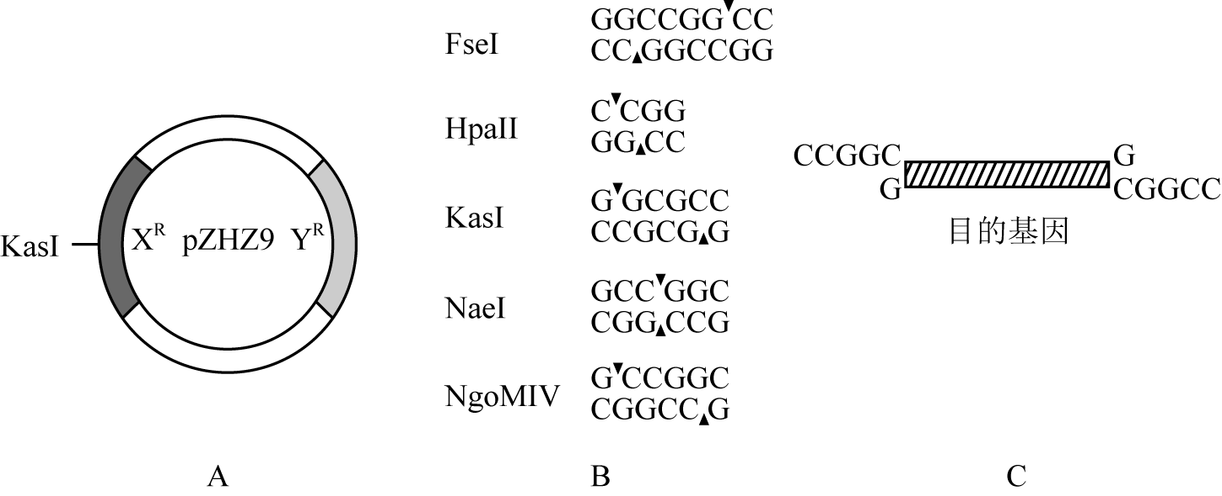
68．若要将结构如图28C所示的目的基因直接插入到内形成重组质粒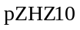，则需用限制酶_____切开。
69．将上述切开的质粒溶液与目的基因溶液混合，加入连接酶连接后，进行大肠杆菌受体细胞导入操作。之后，受体细胞的类型（对两种抗生素表现出抗性R或敏感性S）包含_____（多选）。
A．、 B．、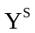 C．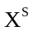、 D．、
70．若用和联合酶切重组质粒（只含单个目的基因），则可能产生的酶切片段数为____（多选）。
A．1 B．2 C．3 D． 4
71．动物基因工程通常以受精卵作为受体细胞的根本原因是________。
A．受精卵能使目的基因高效表达
B．受精卵可发育成动物个体
C．受精卵基因组更易接受DNA的插入
D．受精卵尺寸较大，便于DNA导入操作

